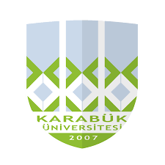
ERASMUS+
ÖĞRENİM HAREKETLİLİĞİ
GENEL BİLGİLENDİRME TOPLANTISI

2019 – 2020 Akademik yılı için
Erasmus+ Öğrenim Hareketliliği
Genel Bilgilendirme toplantısı

12 Şubat 2019 Salı
14.00’da
15 Temmuz Şehitler Konferans Salonu

Karabük Üniversitesi
Uluslararası İlişkiler Koordinatörlüğü
Erasmus Ofisi

